宏國德霖科技大學 學輔工作宣導記錄
宣導主題 |  | 無菸校園暨反制藥物濫用宣導活動 |  |  |  | 宣導單位 | 學務處校安中心
宣導時間 |  | 113年12月25日 |  |  |  | 承辦人員 | 吳正修
宣導對象 |  | 本校師生 | 人數 | 師 | 4 | 宣導地點 | 商學館411教室
 |  |  |  | 生 | 37
宣導內容 | 辦理本學期校園內進行「無菸校園暨反制藥物濫用宣導活動」，特邀請新北市調查局以生動活潑帶動的方式來影響學生使其建立「反毒拒菸」正確觀念，使本校學生都能影響並導正他人正確觀念，宣導學生「遠離毒品及菸品」，以維護學生健康，促進身心正常發展，為國家培育優秀青年。
宣導活動照片集錦
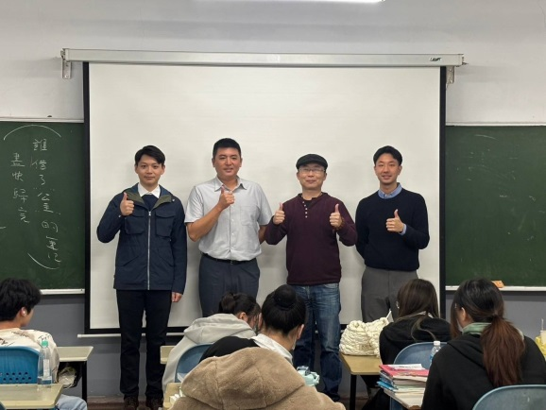 |  |  |  |  |  | 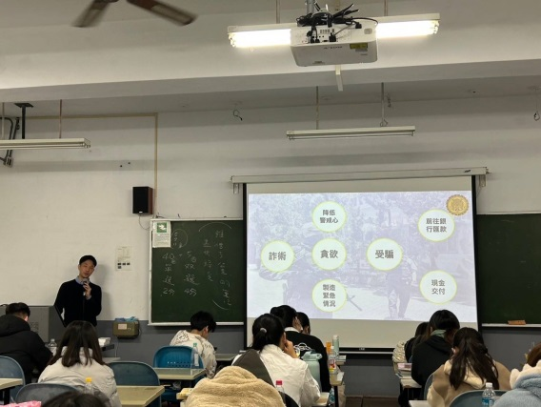
圖一：講師介紹 |  |  |  |  |  | 圖二：宣教照片一
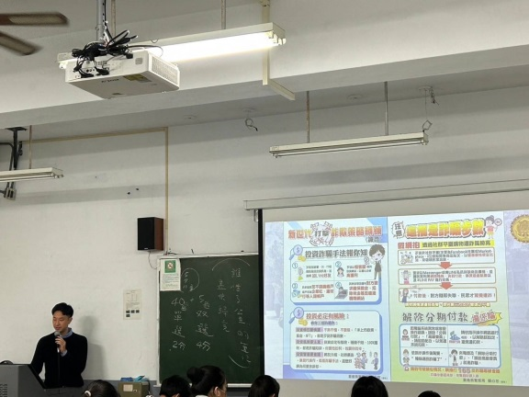 |  |  |  |  |  | 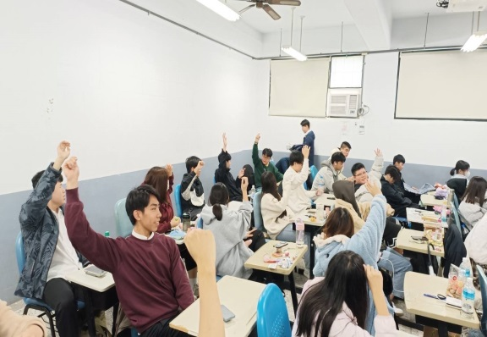
圖三：宣教照片二 |  |  |  |  |  | 圖四：宣教照片三
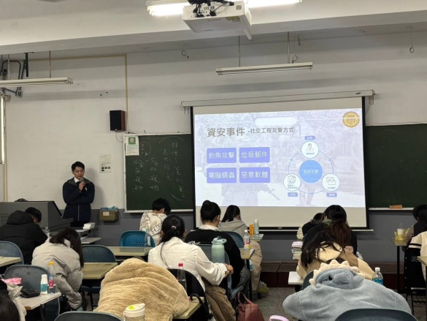 |  |  |  |  |  | 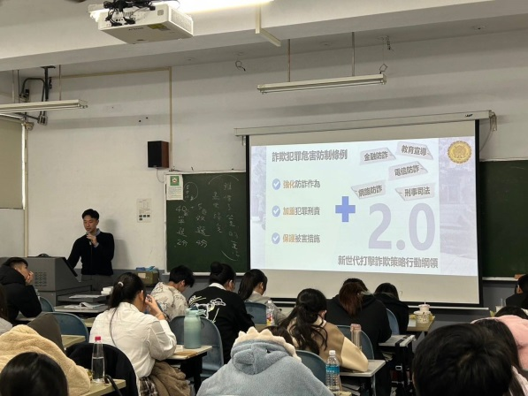
圖五：宣教照片四 |  |  |  |  |  | 圖六：宣教照片五

